Grevling i taket (Bra med kapo på G)
(Knutsen og Ludvigsen)

D G
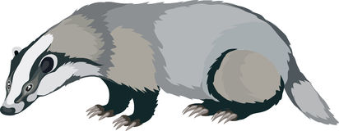
Så mye rart kan hende når man bor i en tunnel
A7 D
Og det vi synger om er ikke tull
D7 G
Vi trodde før at over oss var bare jord og fjell
A7 D
Men plutselig en dag så vi et hull

G
Og ned fra hullet tittet det en grå og snodig fyr
A7 D
Et overrasket blikk med hår omkring
D7 G
Men fyren hadde hale, så vi så det var et dyr
A7 D
Og vi skjønte snart det var en greveling

E
Vi har en grevling i taket, greveling, grevelang
D A7
Vi har en grevling i taket, grevelang
D7 G
Vi har ikke ellediller eller krokofanter
D A7 D
Men vi har en grevling i taket

G
Goddagen, vesle grevling, du, det der var ikke smart
A7 D
Du skulle tenkt på slike ting i sted
D7 G
Å havne langt der oppe i et tak er ganske rart
A7 D
Og særlig når du drev og grov deg ned

Vi har en grevling i …

G
Så opp blir ned, og ned blir opp, og foran det blir bak
A7 D
Og tran blir brus og meitemark blir lyn
D7 G
Du grov deg ned i gulvet ditt og havnet i vårt tak
A7 D
En svimmel grevling er et sjeldent syn

Vi har en grevling i …

